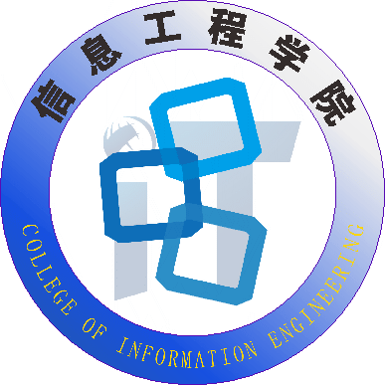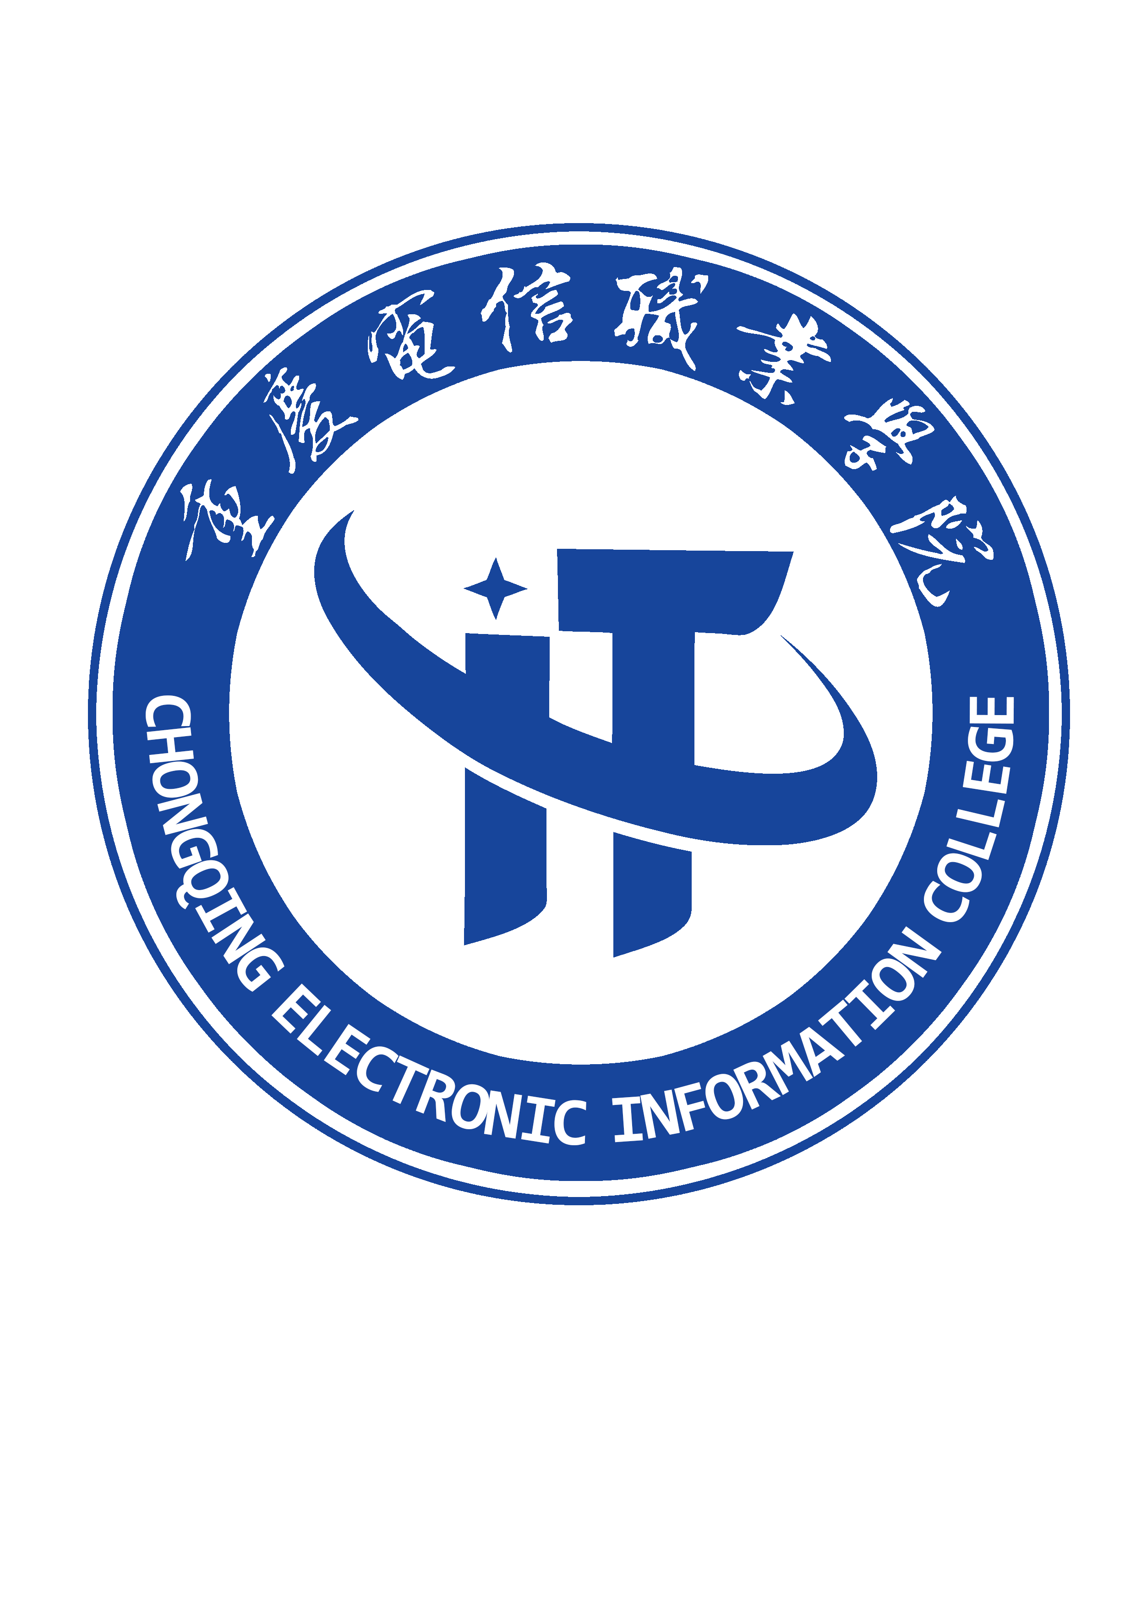

**重庆电信职业学院建校五周年活动之**

**信息工程学院校友代表座谈会**



**尊敬的2011级、2012级校友，你们好：**

2016年6月17日，重庆电信职业学院建校五周年。这在我校发展史上是一个重要里程碑，是学校拼搏奋进、再创辉煌的新起点。

在相关领导的关心、各级兄弟部门的的支持下，重庆电信职业学院信息工程学院集合自身特点和管理理念，经过几年的探索走出了自己的新路。几年来我院学子、教师、设施设备、各项工作都有了很大的变化和成果，这也离不开各位校友在校学习生活时对母校的支持与奉献，再次对为学院的发展壮大做出贡献的校友们表示衷心的感谢。

在这振奋人心的时刻，为了纪念学校这一阶段性的成就，我院党政研究决定，邀请往届已毕业校友开展回校参观、座谈交流、报告分享、观看文艺晚会等活动。

**详细日程安排我们会另行通知您**！

至此，我们诚挚邀请您的参与，母校很想念您，望您能常回家看看，让我们携手共同迈向新的辉煌！

信息工程学院

2016年5月26日

**邀请回执表**

如您确认参加，请尽快填写邀请回执表信息，于2016年 6月 5 日23:59:59前发送至

我们学院的邮箱：[cq_dianxin_xxgc@sina.com](mailto:cq_dianxin_rjgcx@sina.com。)

总联系人电话：49633984/18716336386（卢飞）我们期待你们的到来。

**毕业时间： 届**

**姓 名：**

**专 业：**

**联系方式：**

**单位信息：**

**现所在地：**